2023中华品牌商标博览会

展
商
手
册

中华品牌商标博览会组委会

目 录

一、前言 1
二、展会信息 2
三、展商报到 3
四、日程安排 3
五、关于封馆 4
六、提交参展/布展资料 4
七、展品物流、运输及仓储 6
八、相关服务申报 12
九、管理办法 15
十、租赁服务 30
十一、交通及住宿 32
十二、附件 35
附件一：参展须知 35
附件二：布展须知 36
附件三：委托搭建证明 39
附件四：特装展位施工申报表 40
附件五：严禁使用扩音设备规定 41
附件六：特装展位施工安全责任书 42
附件七：消防安全责任书 45
附件八：违规扣罚规定 47
附件九：特装承建商进场人员防疫申报 49
附件十：物流信息单 50

一、前言

尊敬的参展企业：
第十三届中国国际商标品牌节由中华商标协会、广东省市场监督管理局、东莞市人民政府共同主办，广州阿道夫个人护理用品有限公司总协办，主题为“商标赋能新发展，品牌引领双循环”，将于2023年6月16日至19日在广东省东莞市举办。
2023中华品牌商标博览会定于6月17日至19日在东莞市厚街镇广东现代国际展览中心举办。为便于您做好参加本届中华品牌商标博览会各项准备工作，敬请认真阅读《展商手册》，并按要求做好相关工作。如果还有其他问题和需求，请与我们联系，我们会竭诚为您服务。
鉴于当前疫情情况，请您主动配合入馆前的相关防疫检测，由此带来的不便，敬请谅解。

中华品牌商标博览会
2023年3月6日

二、展会信息
（一）组织架构
主办单位：中华商标协会、广东省市场监督管理局、东莞市人民政府
协办单位：广州阿道夫个人护理用品有限公司
主场承建服务商：广东现代会展管理有限公司
（二）展览场馆
广东现代国际展览中心3号馆
地址：中国广东省东莞市厚街镇S256省道与家具大道交界
电话：+86 0769-85981609
邮编：523000
（三）指定收货仓储
联系人：席晓亚
手机号：15032120684
（四）特装展位推荐搭建商
公司名称 | 联系人 | 联系电话
广东宏进展览有限公司 | 黄志朋 | 15999832633
东莞市华信展览服务有限公司 | 陈先成 | 15899945205
东莞市好墨斗装饰工程有限公司 | 李继文 | 13712501995
参展商可自行决定是否选用大会推荐搭建商为展位搭建承建商，并可自行选择其他符合资格公司作为展位搭建商，参展商与特装公司之间的任何安排纯属双方之间的合作关系，如在承建过程中，发生意外或纠纷，大会除协助解决问题外，不负任何责任。
（五）主场综合服务
联系人：江先生、王小姐
电话：0769-85981609

三、展商报到
（一）展商报到地点：广东现代国际展览中心3号馆序厅“展商报到处”。
（二）展商在“展商报到处”办理缴纳押金、管理费、电源接口费、其他服务项目费用后，领取参展证及相关资料。
（三）报到时间：2023年6月14日-16日（9:00-12:00；13:30-17:00）
（四）进馆申报流程
按照政府关于举办展览会的疫情防控要求，为了您和他人的健康和安全，顺利进馆，请各参展商现场负责人、工作人员、搭建商等按以下申报流程，如实进行申报。
1、有身份证，直接在门禁闸机刷身份证进馆（无需登记）。
2、无身份证，现场扫码“现代会展”小程序进行注册登记进馆。
（五）参展商、施工人员进入场馆须全程佩戴口罩。展会现场防疫措施将按政府部门要求及实际情况进行及时调整，请遵守现场规定并予以配合。

四、日程安排
搭建时间：6月14日-15日
布展时间：6月16日
封馆时间：6月16日18:00-6月17日巡展结束前
展出时间：6月17日巡展结束后-17:00
6月18日9:00-17:00
6月19日9:00-16:00
撤展时间：6月19日16:00后
加班费用：
展商如需加班，请在当天下午4点前向展馆申请，费用自付。
收费标准: 24:00前，RMB12元/平方米/3小时, 最低100平方米起, 即最低加班费RMB1200元。24:00后,每小时RMB8元/平方米。

五、关于封馆
依据东莞市公安、消防等部门及本届博览会组委会有关展会安全的工作要求，主办方定于6月16日18:00-6月17日巡展结束前，对全部展馆进行封馆。封馆期间，主办方禁止任何展商和展品进出展馆。请展商务必于6月16日18:00前完成展位的全部布展工作。
六、提交参展/布展资料
（一）标准展位（负责人：梁梓洪 手机号：15992846802）
标展配备：3*3m国际标准展位，包含：围板、楣板、一桌两椅、地毯、一个220V
插座、射灯2盏。
提交资料：1、参展企业LOGO+公司名称，要求矢量文件，AI/CDR/EPS/PSD格式；
2、参展企业营业执照副本扫描件；
文件索取：登录网址下载或联系工作人员索要。
提交方式：统一发送电子邮件至hjzl4628@163.com。
截止时间：请各参展企业务必于2023年5月31日前通过电子邮件的形式提交
相关资料。
（二）特标展位 （负责人：曾惠贤 手机号：15099791171）
特标配备：标准展位等量光地面积+精装展台设计搭建服务。
36平特标包含：精装展台主体结构，接待台1个，吧椅2个，洽谈桌椅1套，照明灯6盏，绿植2盆，地毯；
54平特标包含：精装展台主体结构，接待台1个，吧椅2个，洽谈桌椅3套，照明灯9盏，绿植4盆，地毯；
81平特标包含：精装展台主体结构，接待台1个，吧椅2个，洽谈桌椅3套，照明灯10盏，绿植4盆，地毯；
108平特标包含：精装展台主体结构，接待台1个，吧椅2个，洽谈桌椅4套，照明灯14盏，绿植6盆，地毯；
提交资料：1、参展企业LOGO+公司名称，要求矢量文件，AI/CDR/EPS/PSD格式；
2、参展企业营业执照副本扫描件；
3、展台展示画面设计稿适量文件；
4、其他服务项目列表。
文件索取：联系工作人员索要。
提交方式：统一发送电子邮件至446277008@qq.com。
截止时间：请各参展企业务必于2023年5月31日前通过电子邮件的形式提交
相关资料。

七、展品物流、运输及仓储
根据与组委会的协定，纵连物流（广州）有限公司负责本届展会的物流服务工作。为展会提供布撤展车辆交通管控、仓储、装卸、展品的派送等服务。 为使您的参展物品能安全、顺利、及时的运抵参展地——广东现代国际展览中心，请您认真阅读本《展品物流指南》，若有不明之处或其他特别要求，敬请按下列方式联系：
纵连物流 | 联系人 | 联系电话 | 座机 | 邮箱地址
现场负责人 | 张 俊 | 13981658322 |  | zhangj@ues-scm.com
仓库负责人 | 席晓亚 | 15032120684 |  | xixy@ues-scm.com
服务投诉电话 |  | 18180810110 | 028-65186699

（一）运输注意事项：

1、建议参展商将货物包装成箱，以便回运时使用。为保证货物在多次运输装卸中不被损坏，请将包装箱内填满、加固并有支撑，是否易碎等特殊情况告示。纵连公司不接受任何因包装箱不适合而造成损坏的索赔。

2、展品发运后，请及时将发货凭证（含运单号）、件数、重量、体积等信息以邮件方式发送给我公司仓储负责人。

3、参展单位应自行投保展品的往返运输及在展览仓储期间的保险。

4、货物的动态信息需各位展商自行跟踪。

（二）服务收费标准(以下价格为不含税价，税金按6%收取)
序号 | 服务项目 | 服务类别 |  | 价格 | 备注
1 | 代提货 | 展商自行将货物托运到主城区各车站、码头、机场需我司代为提货到我司仓库。 |  | 240元/立方米 | 每票最低收费480元，代收货时产生的各类提货杂费由展商承担。不足1立方米按1立方米计算
2 | 仓库代收 | 代收货服务 |  | 免费 | 仅提供免费仓储，送货至展位另行收取费用
3 | 仓库送货 | 将货物送至指定展位 |  | 80元/立方米 | 不足1立方米按1立方米计算
4 | 包装箱 | 开箱 |  | 50元/立方米 | 不足1立方米按1立方米计算。
4 | 包装箱 | 装箱 |  | 50元/立方米 | 不足1立方米按1立方米计算。
4 | 包装箱 | 上底托 |  | 30元/立方米 | 不足1立方米按1立方米计算。
4 | 包装箱 | 下底托 |  | 30元/立方米 | 不足1立方米按1立方米计算。
4 | 包装箱 | 往返转运 |  | 80元/立方米 | 不足1立方米按1立方米计算。
4 | 包装箱 | 空箱储存 |  | 100元/立方米/展期 | 不足1立方米按1立方米计算。
5 | 机力使用 | 搭建或设备安装 （此费用仅限组装，不含装卸） | 3吨叉车 | 240元/小时 | 卸货后需要另行安装30分钟以内免费安装，30分钟以上收取安装费。4小时起，不足4小时按4小时计算，超过4小时，不足1小时按1小时计算。
5 | 机力使用 | 搭建或设备安装 （此费用仅限组装，不含装卸） | 10吨叉车 | 500元/小时
5 | 机力使用 | 搭建或设备安装 （此费用仅限组装，不含装卸） | 8吨吊车 | 300元/小时
5 | 机力使用 | 搭建或设备安装 （此费用仅限组装，不含装卸） | 25吨吊车 | 450元/小时
5 | 机力使用 | 搭建或设备安装 （此费用仅限组装，不含装卸） | 50吨吊车 | 900元/小时
5 | 机力使用 | 搭建或设备安装 （此费用仅限组装，不含装卸） | 以上未包含机力 | 价格面议
6 | 推车使用 | 小推车（30分钟内） |  | 30元/30分钟 | 押金200元，不足30分钟按30分钟计算。
6 | 推车使用 | 手动液压叉车（30分钟内） |  | 50元/30分钟 | 押金1200元，不足30分钟按30分钟计算。

（三）展品发运注意事项

1、收货单位：纵连物流（广州）有限公司

收货地址：广东省东莞市厚街镇广东现代国际展览中心

收 货 人：席晓亚 15032120684（转）（展商名）

取货须知：展商须持有效证件（公司授权委托书、身份证等证明文件）到仓库确认货物并办理提货手续，方可取货。

2、箱件唛头，请务必在每一件展品的外包装上粘贴好唛头！！！
发货人： | 联系方式：

参展单位：

展会名称：

收货单位：纵连物流（广州）有限公司

收货地址：广东省东莞市厚街镇广东现代国际展览中心

收货人：席晓亚 15032120684（转） （展商名 ）

数量： 重 量： 公斤 体 积 立方米

展馆号： 展位号：

（四）现场服务说明

1、纵连公司在各馆卸货区均设置物流服务点，参展商在物流方面的任何问题可寻求解决，纵连公司有权管理和引导现场装卸及交通秩序。

2、为保障现场装卸安全有序管理物流秩序，请使用大会指定主场物流服务商提供的装卸服务工具。禁止外带或自带未经主场物流服务商备案的装卸工具。

3、凭借参展商或其指定代理的书面授权，纵连公司将代表参展商完成展品的现场操作(包括装、卸、开、装箱等工作)。参展商代表需于布展及撤展期间到现场指导、监督展品装、卸、就位、拆箱、开箱、再包装等操作。如因参展商没有提供明确指示或未及时到达现场，而造成延误或额外费用，纵连公司将不负任何责任。

4、在布展及撤展期间，所有现场工作须由主场物流代理商现场人员操作。如果因参展商代表擅自行动，造成的后果或损失，主场物流代理商将不负任何责任。

5、根据国家财政部和国家税务总局2013年5月24日发布的《关于在全国开展交通运输业和部分现代服务业营业税改征增值税试点税收政策的通知》（即《财税[2013]37号》）的规定，营改增试点将推广至全国范围的国际货运代理/物流业和部分现代服务业，现有已实行改增的地区，原规定将自新规定执行之日起废止。从2013年8月1日起，我司所提供的所有服务将按6%税率征收增值税。

6、我公司所有服务费中不包含保险费，为维护展商的权益，纵连公司提醒参展商购买全程保险（装卸保险、运输保险等），请参展商备好保险合同或其他副本，以备可能在展览现场出现残损时申报保险之用。展品如有损坏,纵连公司负责提供商务记录，并协助理赔事宜。若参展单位未购买装卸保险，展品在装卸过程中由纵连公司责任造成损坏，纵连公司与参展商协商进行赔偿（最高赔偿额为不超过该件展品装卸费的5倍）。纵连公司可为参展单位代办保险，但保险费用由参展商自理。保险费收取标准：按投保总金额的5‰收取。

（五）展会需办理《货车进馆证》，车辆办退证流程如下，其他详见《交通组织方案》。

1、办证地点：广东现代国际展览中心序厅办证服务处

2、办证须知：车辆到达临时停车区排队等候、相关人员登记信息，办证时需要证件，（车辆行驶证、参展商证或展位证）货车到达现场。

3、证件名称：《货车进馆证》。

4、办证要求：货运车辆办理《货车进馆证》需缴纳车辆秩序维护费：50元/车/次、押金300元/车/次，从车辆打证登记时间起，到离馆退证处退证时间止（备注：车辆必须随证到退证处），每车享有120分钟的免费卸货时间，若超过120 分钟每车按50元/60分钟缴纳超时违约金，费用从交纳的押金中扣除，不足60 分钟按60分钟计。提示：此证严禁转借、转让，确保一车一证 （目前为试运行，免收秩序维护费，只收取押金）。

5、退证地点：广东现代国际展览中心南4门处。

6、退证须知：货车进馆证、押金收据（收款凭条）及卸货完毕的车辆，所有车辆均由广东现代国际展览中心南4门处驶出，并在退证点办理相关手续退证离场。

7、我司将对所有参展单位的货运车辆进行统一管理，并根据具体布撤展时间办理货车进馆证。

（六）更多信息请关注APP微信小程序及微信订阅号。

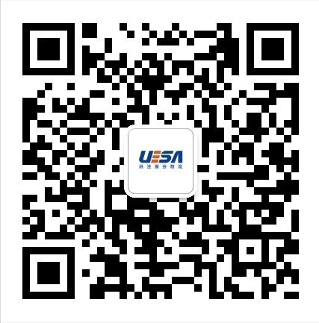

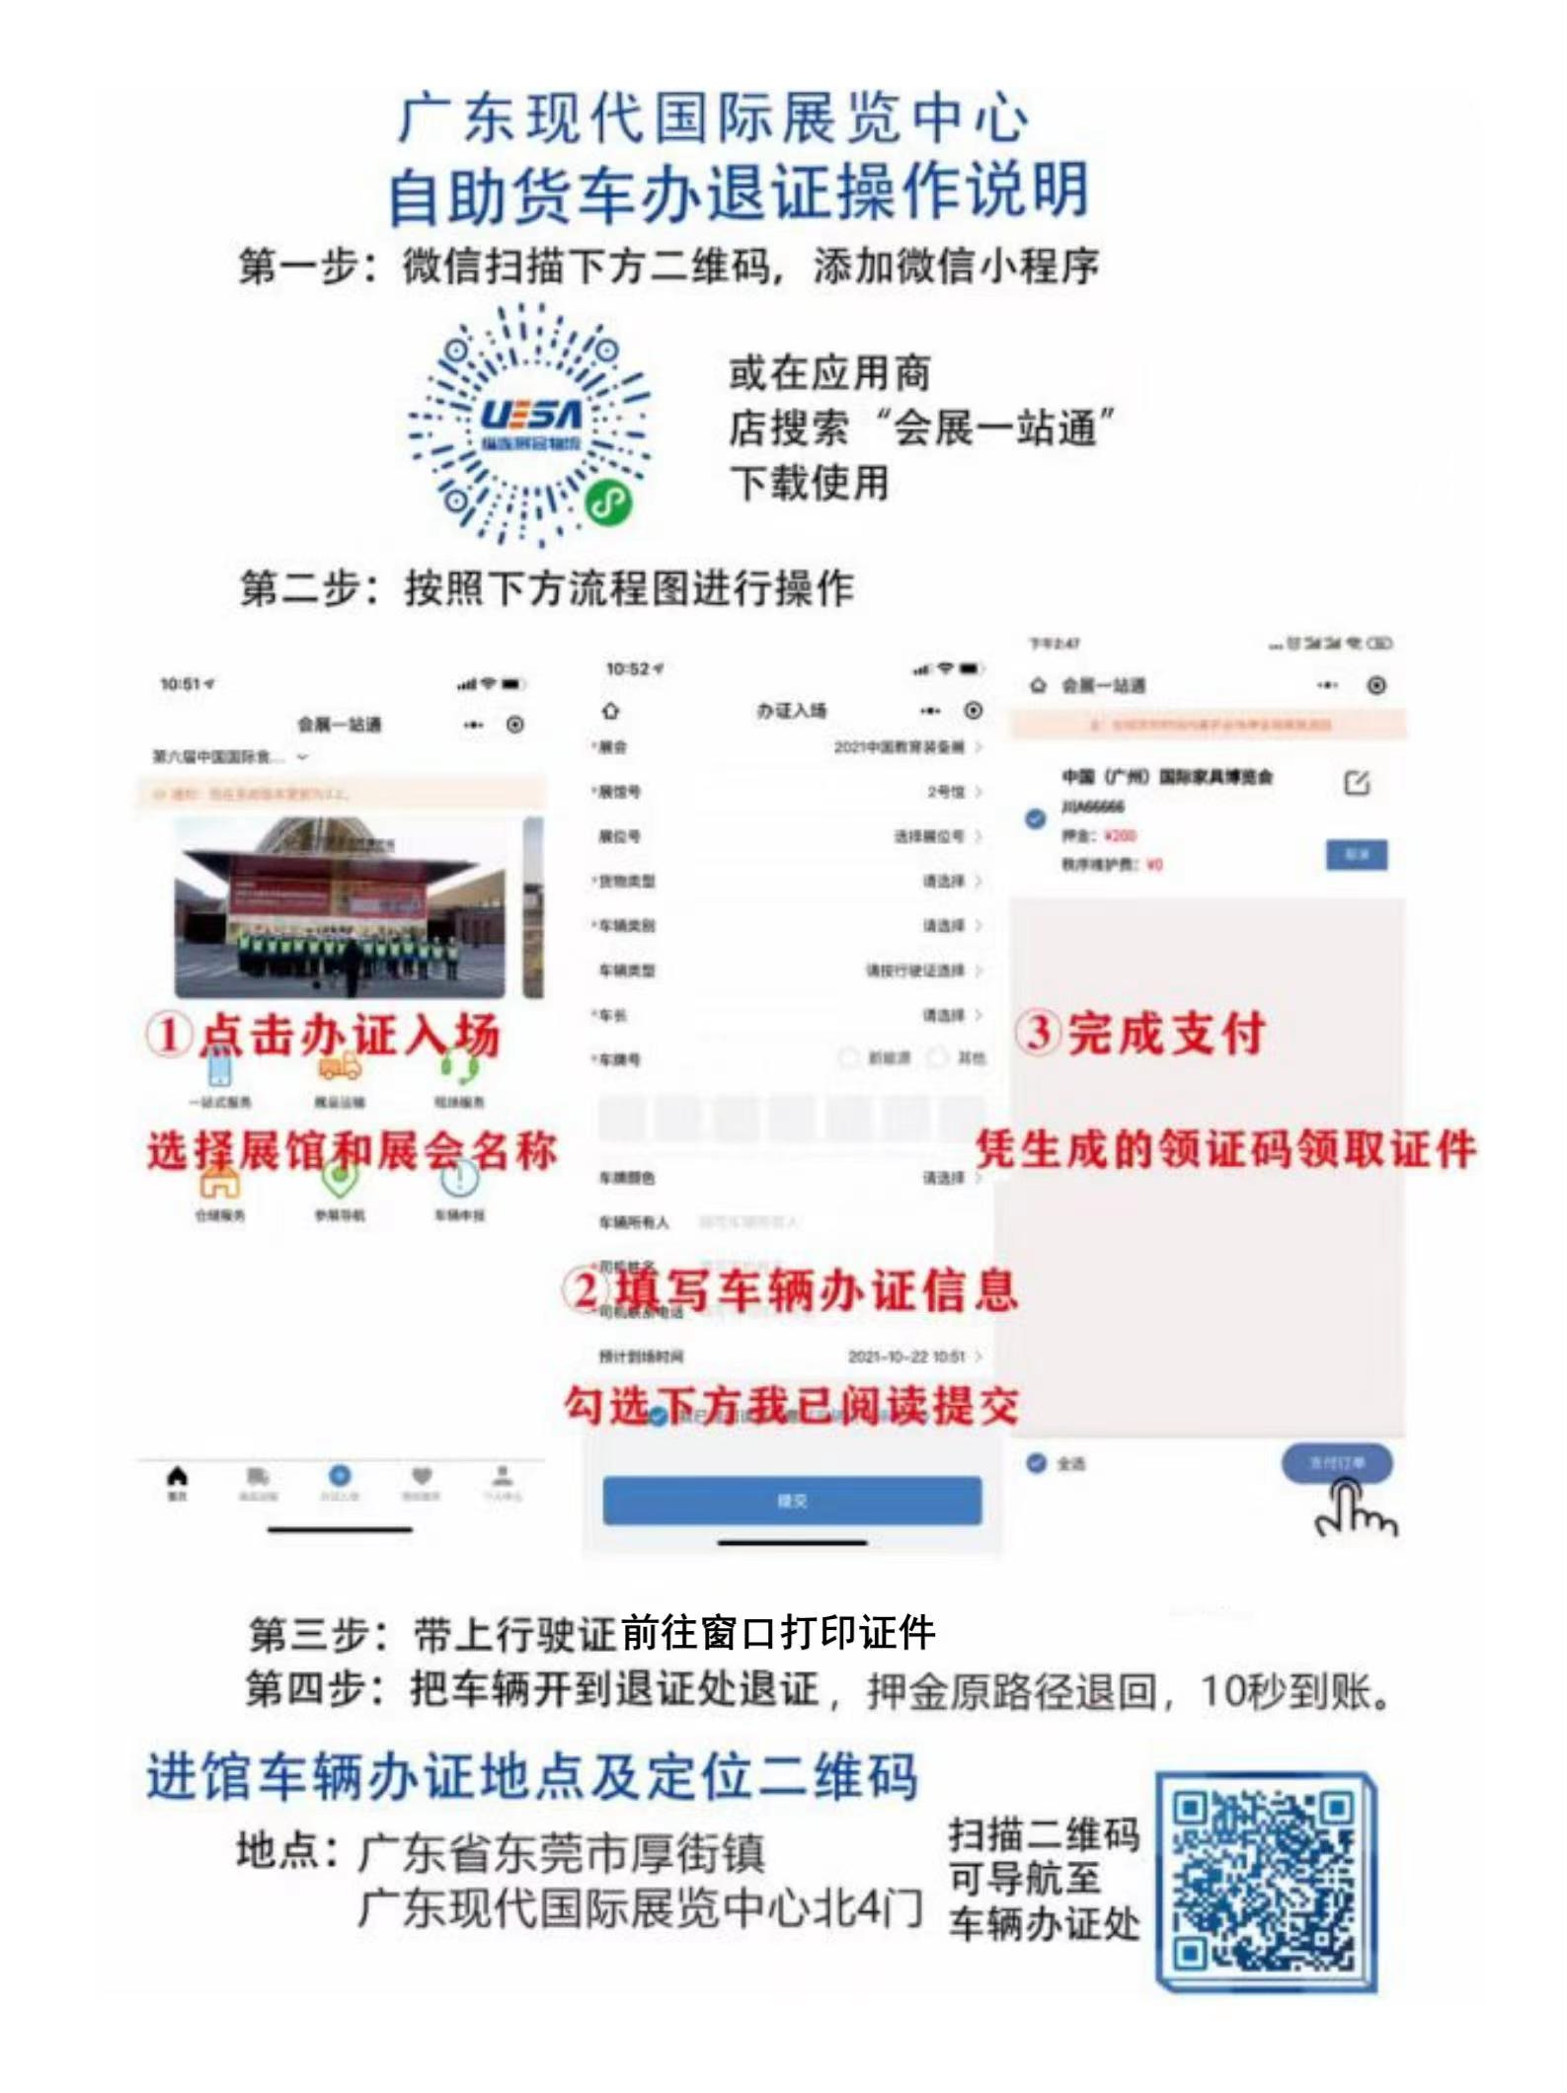

八、相关服务申报
（一）电源、空压机、来去水接驳
展位搭建过程中涉及电源、空压机、来去水接驳接驳，请登录主场承建商主场服务平台:http://www.gdhjzc.com进行申报。
联系人:颜显茏 手机：189 2559 4628
用电费用详情如下（单位：元/展期）
类别 | 用电规格 | 收费标准 | 类别 | 用电规格 | 收费标准
照明用电  （电费） | 15A/220V | 990 | 机械用电  （电费） | 15A/220V | 650
照明用电  （电费） | 20A/220V | 1325 | 机械用电  （电费） | 10A/380V | 700
照明用电  （电费） | 10A/380V | 820 | 机械用电  （电费） | 15A/380V | 860
照明用电  （电费） | 15A/380V | 1080 | 机械用电  （电费） | 20A/380V | 1135
照明用电  （电费） | 20A/380V | 1350 | 机械用电  （电费） | 25A/380V | 1345
照明用电  （电费） | 25A/380V | 1430 | 机械用电  （电费） | 30A/380V | 1650
照明用电  （电费） | 30A/380V | 1900 | 机械用电  （电费） | 40A/380V | 2100
照明用电  （电费） | 40A/380V | 2480 | 机械用电  （电费） | 50A/380V | 2420
照明用电  （电费） | 50A/380V | 2910 | 机械用电  （电费） | 60A/380V | 2730
照明用电  （电费） | 60A/380V | 3350 | 机械用电  （电费） | 100A/380V | 5000
施工用电 | 10A/220V | 360 | （仅限布展期间使用）
备注：
- 用电申请需在5月31日前提交，逾期申请加收50%。
- 取消申订必须书面提出。截止日期后取消申订，征收20%取消费。进场前7天或以后，不可取消任何申订。
- 凡申请上述电源的展位必须租用展馆的电箱。所有租用电箱均由大会主场承建服务商负责安装到展位，电箱开关下桩（展位内）的接电工作由搭建商自行负责，并由展馆配电人员监管。
- 特别提示：参展商/搭建商除向大会主场承建服务商申请公用电电箱外，必须自备施工配电箱（配置漏电保护开关），自备电箱功率大小务必小于或等于申请电箱功率。
- 为确保用电安全，机械用电在布展第二天14:00后开始通电，进行机械调试；照明用电在开展前一天14:00后通电。
- 展会布展期间最后一天下午15:00进行展台用电安全检查，届时需请配合相关工作；撤展当天参展商/搭建商应派人员留守展位待大会主场承建服务商配电人员回收电箱。
- 以上价格不含税，如需开票，需加收8%税费（请提前联系大会主场承建服务商）。

空压机租赁费用详情如下（单位：元/展期）
序号 | 项目 | 价格（元）
1 | 1/2HP（流量值0.05立方米/分钟）口径常规为内径6mm | 650
2 | 1HP（流量值0.1立方米/分钟）口径常规为内径8mm | 1,040
3 | 2HP（流量值0.17立方米/分钟）口径常规为内径9mm | 1,600
4 | 3HP（流量值0.25立方米/分钟）口径常规为内径10mm | 2,100
5 | 4HP（流量值0.36立方米/分钟）口径常规为内径12mm | 2,800
6 | 5HP（流量值0.48立方米/分钟）口径常规为内径13mm | 3,800
7 | 6HP（流量值0.59立方米/分钟）口径常规为内径15mm | 4,200
8 | 7HP（流量值0.71立方米/分钟）口径常规为内径16mm | 6,500
9 | 10HP（流量值0.85立方米/分钟）口径常规为内径19mm | 7,500
10 | 15HP（流量值0.95立方米/分钟）口径常规为内径25mm | 13,000
11 | 1-4HP快速公接头（1个） | 30
12 | 分支费（只提供分支母接口,每增加2个接口为一计费单位，不含分支气管） | 100
备注：
- 须在5月31日前提交，逾期申请加收50%。
- 压缩空气之气压标准为0.6Mpa，上述费用不包括接驳费。
- 以上物品报价为出租价格，时间为一个展期。
- 上述物品必须预定，如到现场租赁，则加收50%费用，租用物品将于开幕前送至展位。
- 租赁价格不含税，如需开票，需加收8%税费。
- 以上展具、展品均以租赁形式提供，在租赁期间内，参展商必须妥善保管租赁物，如有损坏或遗失，由参展商按照租赁物实际租赁价格的3倍赔偿或以押金作为赔偿。
给水排水租赁费用详情如下（单位：元/展期）
给水排水租赁 | 单价 (元)
供水/排水装置供水盆使用(管径:25mm) | 3500
水管/每米(超过20米) | 35
备注：
- 鉴于展馆水源分布不同，参展商呈交申请之前，请先向组委会查询贵展位附近水源的位置。
- 大会主场承建服务商能安排水管到位，把水管接驳到设备则由展商自行负责，其它所有配件由参展商自行负责。
- 此项目只提供一般的给水排水，如展商需特别的水压或温度，请自行配备所需项目。
- 承租人必须谨慎而正确地使用有关设施，不得擅自更改设施的用途和结构或增添附加装置。违规者必须对设施造成的损坏负责并作出相应的赔偿。
- 以上服务不接受现场临时申请；价格不含税，如需开票，需加收8%税费。

（二）展览中心收取网络租赁费参照以下标准执行
项目 | 租金
汇线通电话线 | 500元/条
宽带（2兆） | 800元/展期/条
光纤 | 速率 | 10M | 20M | 50M | 100M
光纤 | 价格 | 4,950 | 7,150 | 12,700 | 22,450
（三）展位搭建
1、组委会和主场承建服务商负责展场的总体设计和搭建效果。
2、标准展位内部布置与装饰，均由展商自行负责。
3、特装展位需按核定面积一次性向主场承建服务商缴纳管理费。
4、展商缴纳管理费及施工押金参照展馆标准执行。
5、展商如有特殊要求，请于5月31日前咨询主场承建服务商展位搭建负责人：颜显茏，联系电话：189 2559 4628 。
（四）特装（光地）展位施工需向大会主场承建服务商交纳下列费用
1、特装管理费：人民币 20元/㎡；
2、施工押金（必须由施工单位交纳）：
展位面积 | 施工押金（元）
200㎡（含）以下 | 5000
200㎡以上 | 10000
备注：特装展位搭建商需确保施工安全并在撤展后自行清洁展位，无出现违规施工及遗留施工垃圾，施工押金将于展会结束后30个工作日内退还。
3、布展施工证费用：10元/个。*搭建商必须于布展、撤展时佩戴有效施工工作证方可进馆。
4、布展车证费用：20元/个。
（五）其他服务项目
1、主场承建服务商提可供其它项目租赁服务，展商可联系工作人员索要《其它服务项目列表》，请于5月31日前咨询主场承建服务商租赁负责人：黄娟 159 9284 6802。
2、展商报到处现场提供部分服务项目，详情咨询主场承建服务商租赁负责人：梁梓洪 15992846802。

九、管理办法
（一）说明
本办法中参展商是指在展会中分配有展位的任何公司及其雇员和代理人。
（二）标准展位管理规定
1、任何情况下，参展商不得擅自拆装、改动展位配置的楣板、展板、展具
及照明灯具。
2、在标准展位内安装有标配电箱的，严禁对该配电箱安装位置进行移动，
参展单位在布置时应注意避开。
3、标准展位增租的射灯和日光灯严禁装于展位外侧和参展商自带展具上。
4、标准展位严禁私接线路、使用霓虹灯、小太阳灯等产生高温的照明灯具。
5、所有标准展位的搭建材料及展具均为租赁性质，参展商应爱护展板、展
具及场馆设施。严禁在展板展具上装嵌金属尖钉、刀刻、涂写及钻孔。展板上禁止作任何喷涂，自带宣传品不能贴有破坏性强的胶带纸和使用胶水。
6、严禁拆卸展架、展具；不得将重物、画框直接桂、靠在展板墙上；不得
踩踏展具；严禁将自带展架、展具连接在大会统一配置的展架、展具上，以防止展台倒塌。
7、标准展位中提供的电源插座（5A/220V),只能接驳电视、电脑、手机充
电器等一般家用电器，严禁用于机器接驳及照明接驳。
8、租赁的展具等有损坏、丟失的应按原价赔偿或扣除保证金。
9、严禁随便抄拿、挪用其它标准展位的桌、椅等物品。
10、所有的集装箱、存储用品的箱子应在开展前移出展馆，以免造成堆积，
妨碍其他展位及阻碍通道。
（三）特装展位管理规定
1、特装展台不建议参展商自行进行结构施工布展，应委托具有相关特装施工布展资格的搭建商进行。
2、展台搭建限高：单层，限高4.5米。展台严禁全封顶，封顶面积不大于展台面积的50%。大会有权拒绝图纸审批未通过或未提交图纸的特装展台进
场布展，所有费用和损失均由该展台参展商和搭建商承担。
3、展位号必须展示在明显位置（招牌、背景板或门头，字体高度不少于
15cm），例：A101。
4、根据消防管理规定，每个展台必须配备手提式干粉灭火器（每20-30㎡
配置1个，以此类推）并放于显眼、开放位置。如经批准允许封顶的展台，必须配备6公斤悬挂式干粉灭火器（每20㎡配置1个，以此类推）。
5、使用桁架结构搭建的展台，桁架之间必须使用螺栓连接，每个螺栓孔必
须使用螺栓，严禁使用铁线或其他材料。桁架背部不得使用斜撑，须使用至少半米的矩形框架支撑，并压好重物。
6、使用玻璃材料装饰展台的，大面积玻璃材料应粘贴明显标识，以防破碎
伤人，若使用玻璃地台，则结构支撑立柱、墙体必须固定于地台下方，不得直接在光滑玻璃面上方搭设展台结构。
7、展台设计必须遵从展馆限高、承重等技术参数而进行。展台结构与展品
不得以任何形式超过规定高度，以确保展馆设备的正常运作和达到安保及消防的要求。
8、未获得场馆方的书面批准，禁止将气球带进场馆，禁止使用氢气球。
9、任何高度超过2.5米并面向隔壁展台或通道的展台结构，其表面必须使用同一种白色及洁净的物料覆盖完好，不可让结构外露。
10、搭建商必须购买大会规定的保险险种，以便对现场突发事故及人身安
全提供保障。
11、所有特装图纸经主场承建服务商初审后送展馆及市消防局审批，审批
通过后方可施工。对审批未通过的图纸，必须修改方案，直至审批通过为止。对所有已通过审批的图纸，不得自行更改，如确需更改，须提交新的方案给主场承建服务商（展馆、主办方）审批通过后，才能实施方案。对擅自更改的，大会有权拒绝图纸审批未通过或未提交图纸的特装展台进场布展并进行处罚。
（四）施工要求及现场管理规定
1、所有布展施工人员须佩戴展会统一配置有效证件进馆，无证者不得进入
施工现场；施工证不得涂改、复制、转借。
2、布、撤展期间，所有施工人员必须佩戴安全帽，严禁酒后作业。凡登高
作业（2米及以上作业）人员，须系安全带，以及做好其它必要安全措施以防高空物品坠落伤人。高空作业，必须使用符合安全要求的登高工具，禁止使用木梯；如需移动脚手架，必须确认无施工人员站立于脚手架上，方能移动。严禁采用抛掷的方式传递工具或物件时，应采用装袋或绳子吊等传递方式。
3、展馆内严禁刷漆、批灰等相关工序。
4、展馆内禁止使用电锯开裁装修材料，严禁使用电焊机、风焊机、亚弧焊
机、打磨砂轮等产生火花的工具进行施工，否则将没收工具及处罚。
5、展馆内墙身严禁倚靠、触碰（任何展品或搭建材料必须与墙面保持至少1.5米以上）。
6、全馆严禁吸烟，如有违者取消当事人的施工资格并处以200元/次罚款。
7、参展商及搭建商，应注意展馆门口、楼梯间、货梯尺寸等展馆参数以供运输特装构件，如运输过程中造成展馆设施、设备损坏，须承担修理费用。
8、布展时不得占用通道，墙边、护栏边等公共位置摆放布展材料。
9、所有搭建材料拆箱后，包装箱、碎件、泡沫、木屑、胶膜等易燃剩余碎
件必须在施工完毕后自行清理，运离展馆。如乱摆乱放，大会将按垃圾处理，产生的责任及损失由该展台自行负责。
10、撤展期间，特装展台的所有垃圾自行清运，不得倾倒于展馆及展馆周
边，如有发现违规者，将在展会结束后发出扣罚通知书并按扣罚标准处理。
11、废弃液体必须倒入主办方或参展商自备的密闭容器内，严禁倒入场馆
下水道和卫生间水槽等处。
（五）特装展位资料申报
1、申报材料
选择光地进行设计和装修的特装参展商，可选择大会主场承建服务商：广东现代会展管理有限公司进行设计和装修，以便于统一管理。如选择其它装修商，参展商需将有关规定通知主场承建服务商，按要求进行设计和施工，向其提供施工图纸，进行资质认证，办理施工手续。（广东现代国际展览中心对施工装修企业有相关资质要求，不符合要求的企业，展馆将禁止入场施工），详情请联络主场承建服务商询问。特装展位施工手续办理流程如下：
顺序 | 提交资料说明 | 所需资料明细（纸质版和电子版扫描件均需加盖单位公章）
第一步 | 施工单位资质证明彩色扫描件 | 施工单位营业执照副本复印件；
第一步 | 施工单位资质证明彩色扫描件 | 法人身份证复印件；
第一步 | 施工单位资质证明彩色扫描件 | 电工本复印件（需在复审有效期内），电工身份证复印件，现场负责人身份证；
第二步 | 提交展台设计方案  （彩色扫描件） | 展台平面图：需标注展台详细尺寸（加盖搭建商公章）；
第二步 | 提交展台设计方案  （彩色扫描件） | 展台立面图：需标注清楚展台高度（加盖搭建商公章）；
第二步 | 提交展台设计方案  （彩色扫描件） | 效果图：能看清整个展台（加盖搭建商公章）；
第二步 | 提交展台设计方案  （彩色扫描件） | 材质图：标注清楚展台搭建所用材质（加盖搭建商公章）；
第二步 | 提交展台设计方案  （彩色扫描件） | 灯位图：需标注清楚电箱位置、展台用灯数量及功率（加盖搭建商公章）；
第二步 | 提交展台设计方案  （彩色扫描件） | 配电系统图：需标注清楚灯具名称，数量，功率等（加盖搭建商公章）；
第二步 | 提交展台设计方案  （彩色扫描件） | 节点图：标明结构，连接件、连接方法（加盖搭建商公章）；
第三步 | 保险 | 报馆时，搭建商需提供施工人员保险单；
第四步 | 主场审图回复 | 1、通过审核，主场出具缴费通知单，按要求将费用电汇到指定 账号并回传汇款水单至主场邮箱（不回传汇款水单，视作缴款不成功）；
第四步 | 主场审图回复 | 2、不通过审核，按照主场回复的意见修改后，重新提交一式两份纸质文件及扫描件；
第五步 | 现场领取施工证、施工车证 | 需携带汇款水单、工人一寸照片、保险单；
第六步 | 布展阶段 | 1、佩戴证件及安全帽按期进场施工；
第六步 | 布展阶段 | 2、施工过程遵守安全施工规则；
第六步 | 布展阶段 | 3、施工过程中如需加班，请到主场服务处申请及缴费；
第七步 | 撤展阶段 | 1、施工单位完成撤场清运工作后到主场服务处通知工作人员验收签字；
备注：
1、搭建商需把一至三步的材料先上传至主场服务平台（http：//www.gdhjzc.com）进行初审，待审核通过后将所有原件纸质资料（一式两份）快递或送至主场承建服务商处，主场承建服务商以收到完整报图纸质资料时间为最终报图时间；若无按照以上规定报图的，其报图时间以最终补充完整报图资料为准；并按照主场搭建商出具的付款通知书上规定的时间缴纳施工管理费、施工押金等费用。视为报馆成功，手续办理完毕方可进场施工。提交的图纸必须带尺寸并与实际效果搭建一致。
2、凭“场地验收单”到主场承建服务商广东现代展览中心客户服务中心进行押金清退。
主场承建服务商：广东现代会展管理有限公司
报馆咨询电话：颜显茏 189 2559 4628
报图方式：报审管理系统平台 http://www.gdhjzc.com

※ 特别申明：
主办单位、承办单位、主场运营服务商和有关政府主管部门保留对展商和搭建商递交的搭建设计图进行再审核或委托第三方审核及修改的权利。所有的展台准备和施工工作须经主场运营服务商批准后方可实施。主办单位有权利拆除或改变任何未经审批的展台装修，所发生费用和后果由展商自行承担。
展会搭建时间共两天，第一天是搭建商搭建时间，第二天是商家上样时间，参展商务必通知自家搭建公司在布展第一天完成展台搭建的全部工作，为参展商预留足够的上样时间。若因展台结构未搭建完成影响展商上样时间，加班费由搭建商承担；若因展商上样时间超出规定时间，加班费由展商自行承担。
2、报馆图纸提交时间
申报以参展商手册公示之日开始，截止时间为2023年5月31日(以审核通过为准），在此之后申报的展位加收逾期费用。
3、报审管理系统平台操作指南
主场承建服务商报审管理系统平台事项咨询，联系方式如下：
地址：东莞市厚街广东现代国际展览中心1号馆广东宏进展览办公室
联系人：颜显茏 189 2559 4628
《服务平台简要操作流程》详见下页。

服务平台简要操作流程
第一步：点击进入“特装承建商注册”。
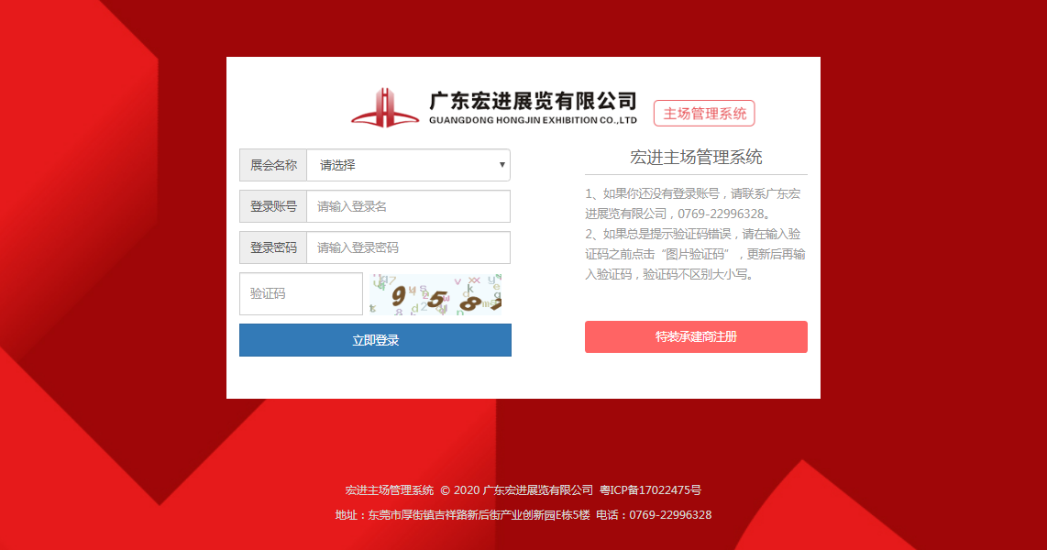

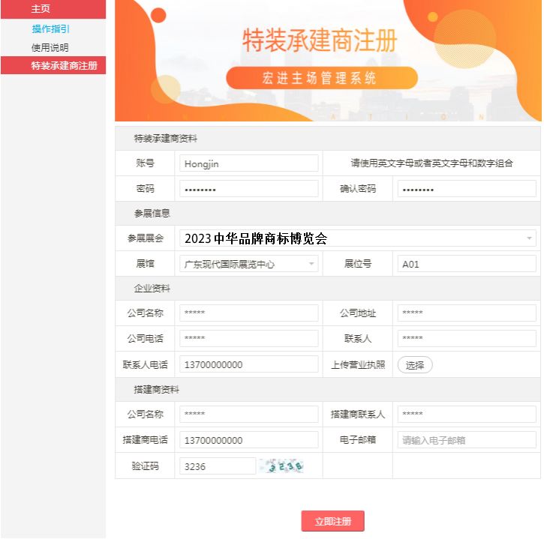
第二步：填写资料，点击“立即注册”，待主场承建服务商审核通过，方可登录报图。

第三步：审核通过后，登录系统，点击“基本信息”，填写展位规格。
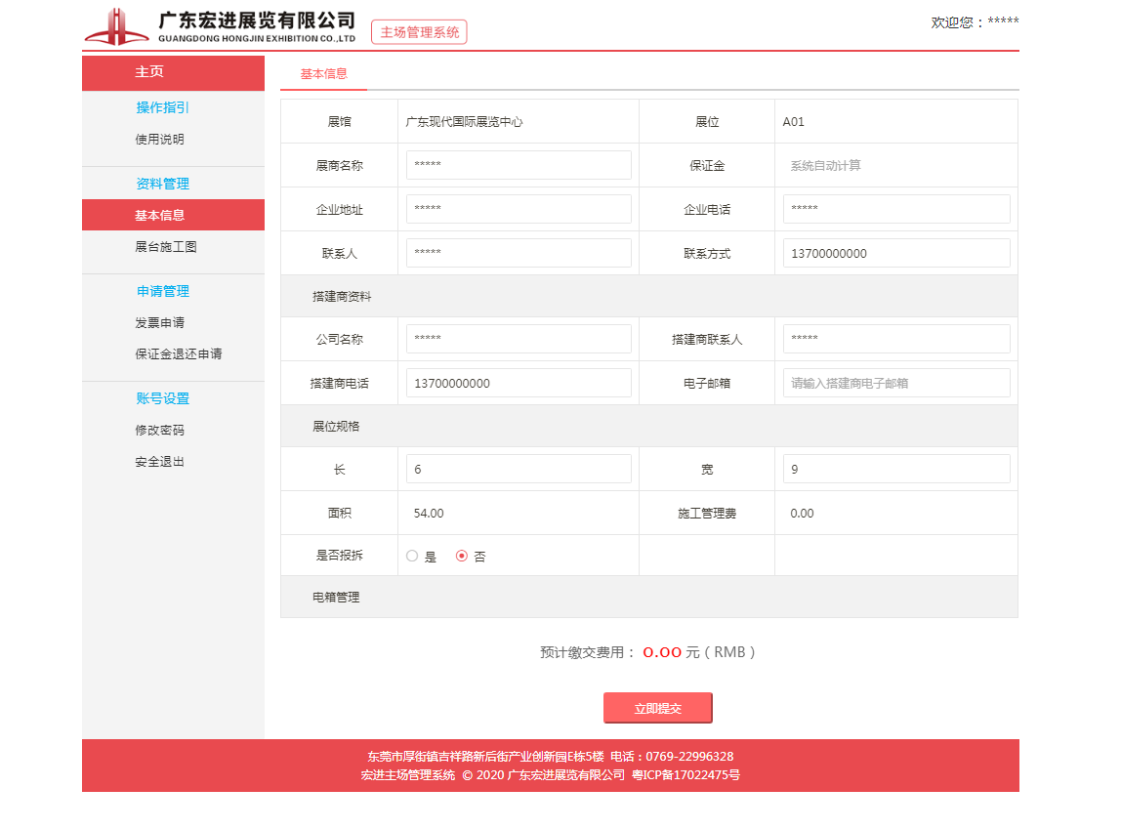

第四步：点击“展台施工图”，上传审图资料，同类型的资料可以多张同时上传，上传资料格式仅支持图片格式。
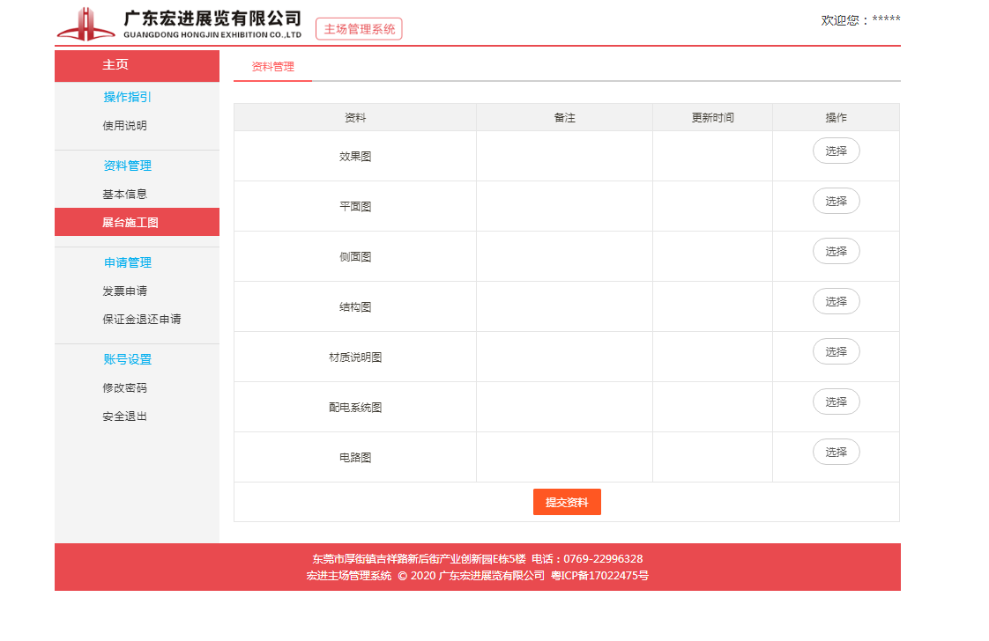

第五步：完成后“提交资料”审图（审图结果将会以邮件形式发送到搭建商填写的邮箱）。
4、报馆图纸样板
•结构图(单位mm)
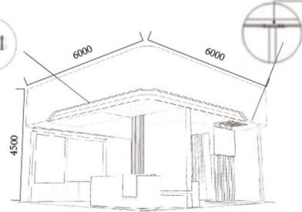
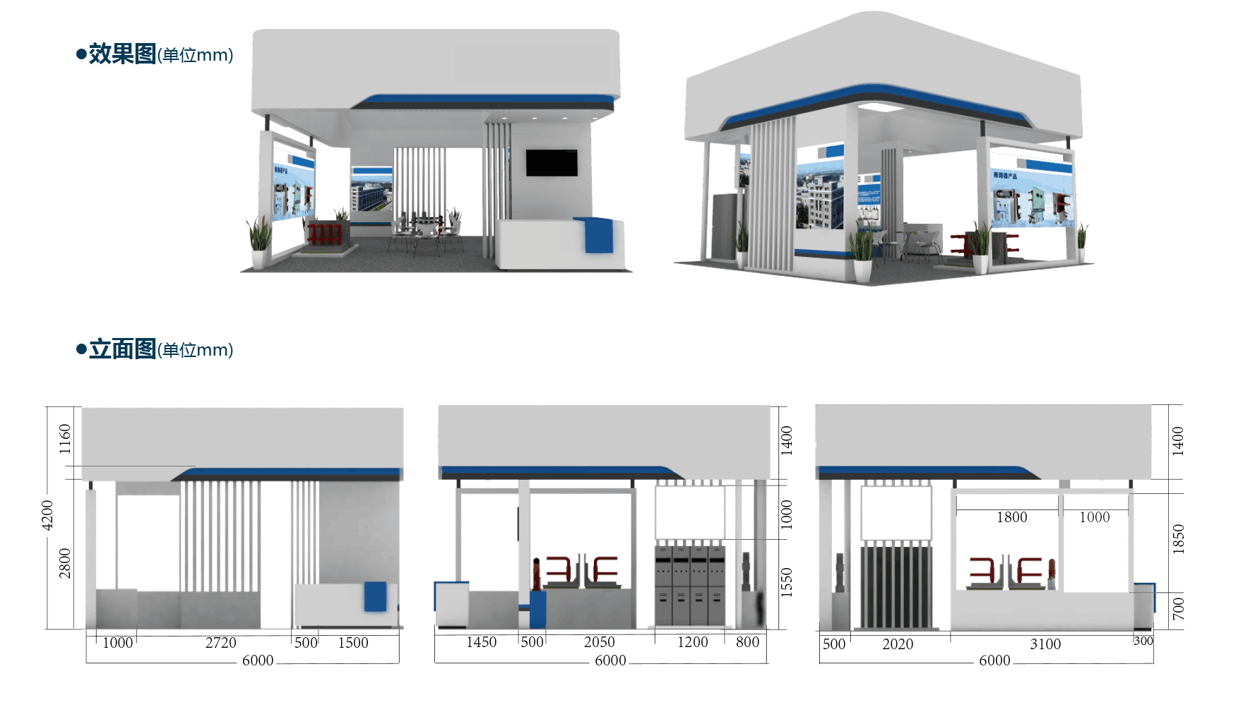
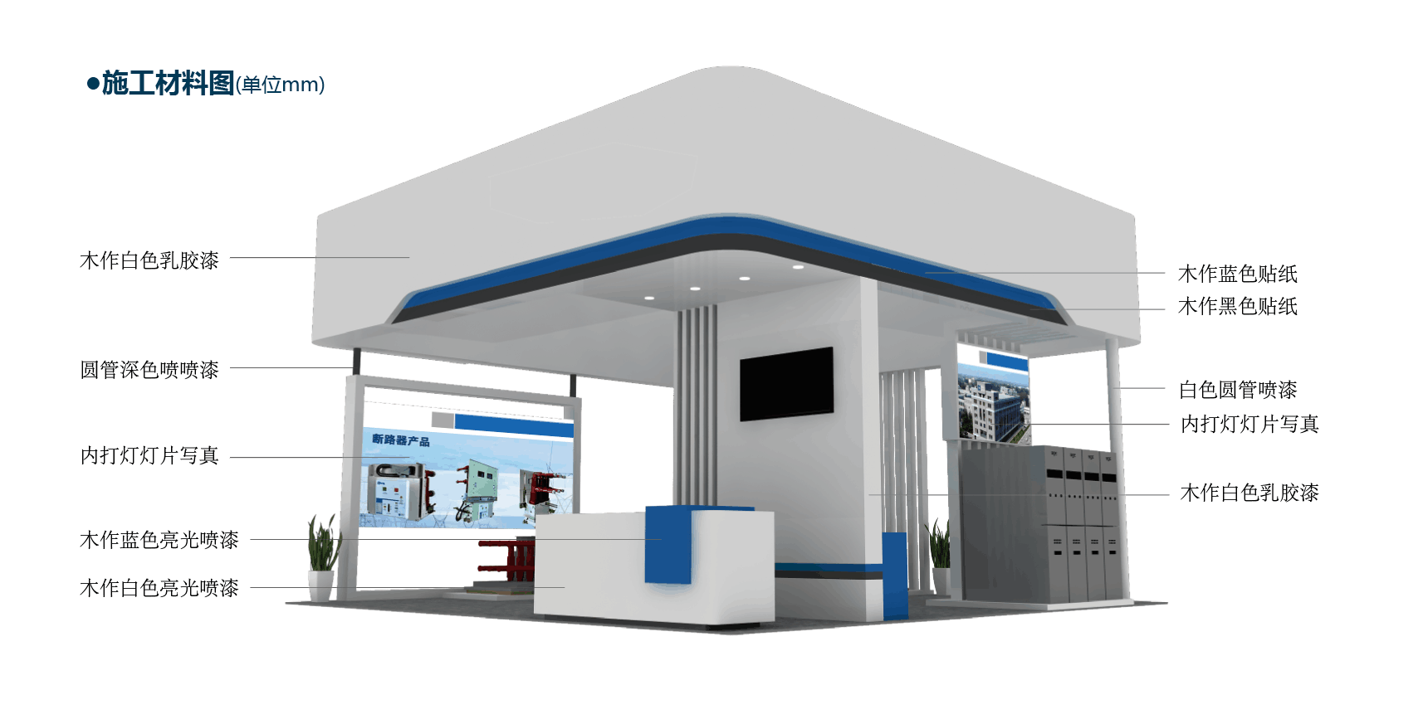
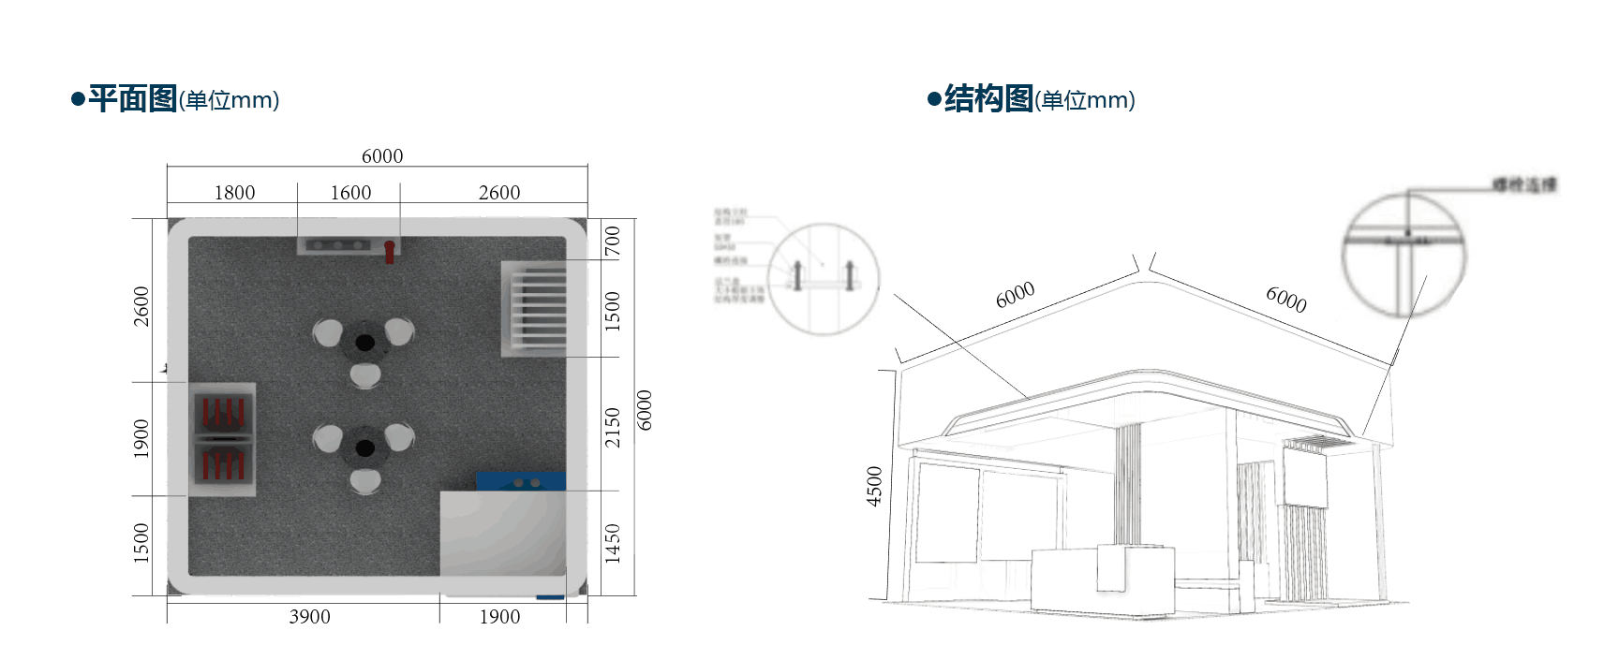
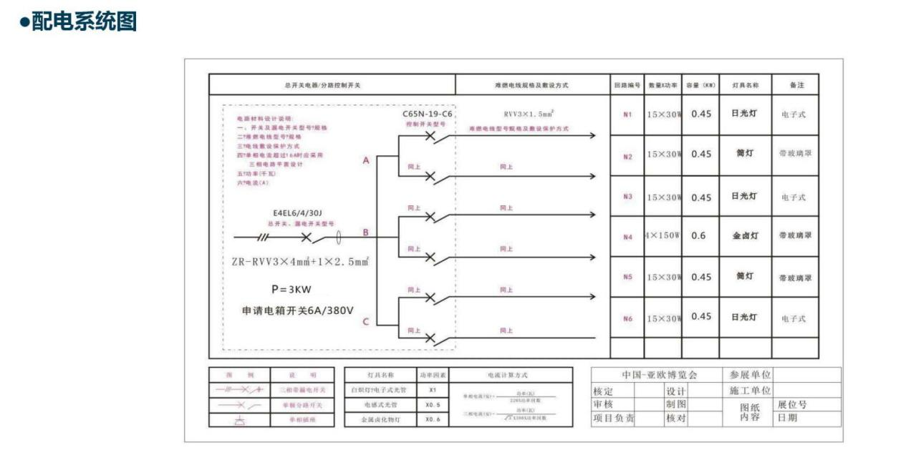

5、报馆图纸相关要求
所有图纸按照申报样板要求，清晰完整，并在图纸明显位置注明展位号；清晰详尽的配电系统图，注明用电性质（机械设备用电/照明用电）、总功率、总开关和各级保护开关的额定电流值和电压等（220V/380V),注明所采用电线型号和敷设方式。
6、审图
联系人：颜显茏 189 2559 4628
（七）布/撤展期间展品进出办法
布展期间，展品及人员进馆须持有《参展证》。
撤展期间展品出馆前，参展商须在"展商服务处"填写《参展物品放行条》。
（八）开展期间展品进出办法
展品进出馆时间段为10:00-12:00；14:00-16:00，展品进馆须持有《参展
证》，展品出馆须持有《参展物品放行条》；除补货时间段，严禁展品进出，如有鲜冷、责重物品等特殊情况，请提前向组委会进行申请。
（九）现场核对
组委会将依据展商提交的企业营业执照（扫描件）、参展商品或服务对应的商标注册证（扫描件）、参展商品或服务对应的照片（电子版）等资料，在展馆现场逐一核对所有参展商信息及展品，如发现异常，立即查封展位、暂扣展品并清除出场，并追偿其给博览会带来的一切损失。
(十）物品安全
1、在展会向公众开放期间，即从参展商开始入场到清场闭馆期间，参展团体或个人自行负责展品及私人物品的安全，如有遗失，组委会及展馆方概不负责。参展商如有贵重设备、展品请在闭馆后带离展馆，如需通宵存储应自行投保或聘请特別护卫服务，一切费用由参展商自负。如需协助可与组委会联络。
2、展会每日清场期间，各参展商需派专人看守各自展位物品，直至安保人员到达所在展位后方能离开。展馆开馆至清场前，一旦发生丢失、被盗事件，责任由参展商自行承担。
3、每天闭馆后，将对公共区域堆放物品进行清理，若展品占用公共区域、消防通道将视为垃圾，丟失概不负责。
4、若展位上有冷冻、生鲜等展品需在场馆过夜，请注意及时在“展商服务处”申请24小时用电；若展位上有鲜活展品，请做好防护措施，避免造成展品丟失或对其他展位造成损失，如违反规定，造成的一切后果，由展商自行承担。
5、展商须确保本展位区域内无炸药、雷管、枪支、管制刀具、汽油、煤油、柴油、盐酸、硫酸、酒精、油漆、香蕉水等易燃易爆及违禁化学物品。
（十一）防火安全
1、所有展品、资料和搭建物都必须采取合理的防火措施并符合防火规范。
2、展馆内严禁吸烟。
3、展台内部不得私自使用大功率电器设备（如烤肉电箱等），如需使用，需向消防部门、主场承建服务商申请，同意后，办理相关手续方可使用。若展位的耗电量超过所申请的电量,从而对其他展位设备操作或本展会电力系统造成不良影响，将立即终止对该展位供电，由此造成的损失及连带责任由该展位的参展商全部承担。
4、展馆内禁止使用明火、液化气罐。
5、参展商需自觉遵守消防规定、防火要求，展馆内不得任意堆放物品，货物严禁占用公共通道、消防疏散通道，严禁遮挡消防设施，如占用公共区域、消防通道，将对物品进行清理。
6、严禁私拉乱接电源。
7、每天闭馆前，参展商应积极配合安保人员认真做好闭馆前的清场工作，主要是清除展区（位）内的可燃杂物、火种和其它灾害隐患，切断本展区（位）的电源，保管好贵重物品。
（十二）展区广告宣传管理
1、参展商仅在自身展位范围内进行洽谈、开展宣传活动，若违反规定，组委会将终止其上述活动。
2、禁止在展区内使用功率放大器等扩音设备，展位现场播放音质不能超过60分贝，不能影响相邻展位的展示和交易，对于不听劝阻的参展商，组委会将对其展位进行断电处理。
3、参展商若邀请名人或公众人物出席展位相关活动，须提前向组委会及公安机关申报方案，获批后方可实施，并在活动当日自行安排足够数量的安保人员，维护好现场秩序。
（十三）组委会严厉禁止的相关事项
1、禁止危险品或其它导致不安全因素的展品入场。
2、禁止违反国家相关法律法规的企业、产品、宣传品入场，参展商所有行为均须符合中国相关法律法规。
3、禁止参展商出售、展示假冒伪劣或侵犯知识产权的展品。
4、禁止参展商私自拆分或合并展位。
5、禁止参展商转让、倒卖自身租用的展位。
6、禁止伪造、倒卖展会相关证件等。
7、禁止在公共区域、路边地段及其它经营场地设置展位、摆摊设点。
8、禁止将展品或其他物品堆放在各自展位外。
9、禁止私拉乱接电线。
10、禁止售卖与展示和展会主题不相关的展品及非申报物品。
若违反上述规定，组委会有权责令违规者无条件整改。否则组委会将采取必要措施予以制止和清理，一切后果由违规者负全部责任。
（十四）展览地点和展馆财产
参展商必须采取措施使得展览地点和展馆财产不受损坏。如果展地或展馆财产因参展商的原因受到损害，参展商必须向展馆做出赔偿。

十、租赁服务
请填写完整并回传至主场承建服务商指定邮箱:hjzl4628@163.com
联系人:梁梓洪 手 机：159 9284 6802

序号 | 租赁项目 | 规格（cm） | 数量 | 价格（件/元/展期） | 租赁数量
1 | 沙 发 | 单座 | 1 | 200
1 | 沙 发 | 双座 | 1 | 400
2 | 资料架 | 31*31*142 | 1 | 100
3 | 折叠桌 | 120*50*80 | 1 | 100
3 | 折叠椅 | 40* 50*750 | 1 | 30
4 | 皮 椅 | 57*44*45.5 | 1 | 80
5 | 葫芦椅 | 45*40*45.5 | 1 | 55
5 | 气压吧椅 | 43.5*52*73 | 1 | 150
6 | 垃圾桶 | 25*17*29 | 1 | 18
7 | 饮水机 | 冷、热两用 | 1 | 130
8 | 液晶电视 | 42寸 | 1 | 1000
8 | 液晶电视 | 42寸 | 2000（押金）
9 | 插 座 | 500W | 1 | 40
9 | 拉带围栏 | 100 | 1 | 50
10 | 金卤灯 | 100W | 1 | 150
11 | 射 灯 | 18W | 1 | 120
12 | 冰 箱 | 160L | 1 | 800
12 | 冰 箱 | 160L | 800（押金）
13 | 锁 柜 | 100*50*75 | 1 | 200
13 | 斜平层板 | 100*30 | 1 | 50
14 | 洽谈桌椅 | 高档 | 1 | 300
14 | 洽谈桌椅 | 普通 | 1 | 200
15 | 白面圆桌 | 高档 | 1 | 180
16 | 玻璃圆桌 | 普通 | 1 | 120
17 | 超市货架 | 100*50*160 | 1 | 150
18 | 高玻璃展柜 | 90*35*200 | 1 | 300
19 | 矮玻璃展柜 | 80*50*90 | 1 | 200
20 | 铁马 |  | 1 | 35
21 | 灭火器 |  | 1 | 50

参展商名称：
展位号码： 联系人： （先生/小姐）
电 话： 传 真：
公司盖章及签署：

备注：
请将表格回传至主场承建服务商商务服务租赁负责人邮箱：hjzl4628@163.com；
如有疑问请咨询主场承建服务商商务服务租赁负责人：梁梓洪 159 9284 6802；

十一、交通及住宿
（一）交通指南
1、地铁R2线（最便捷）
客商到达虎门高铁站/东莞火车站（地点：东莞石龙）之后，可直接乘坐地铁R2线，在展览中心站下车，从B1出口（最便利）出站。
客商可乘坐穗莞深城轨在厚街站下车，步行200米可到展览中心南五门。
2、东莞公交
客商可在虎门高铁站内乘坐厚街6路，801路车在厚街会展中心站下车。
3、出租车/滴滴打车
客商如选择打车方式，可定位“厚街广东现代展览中心”或者“东莞厚街嘉华大酒店”。
备注：先选择到东莞火车站的客商，只建议转乘地铁R2线。
4、自驾
自驾车深、穗路线指引（搜索“广东现代国际展览中心”可直接定位导航）
（1）从广州、深圳自行来东莞的客商可经广深高速公路厚街立交出口，沿S256省道（原107国道）或博览大道直达展馆。
（2）从广州、深圳自行来东莞的客商可经S3广深沿江高速沙田南北出口，从沙田大道转向港口大道再转向家具大道，即可直达展馆。

5、展馆平面图及布/撤展路线图
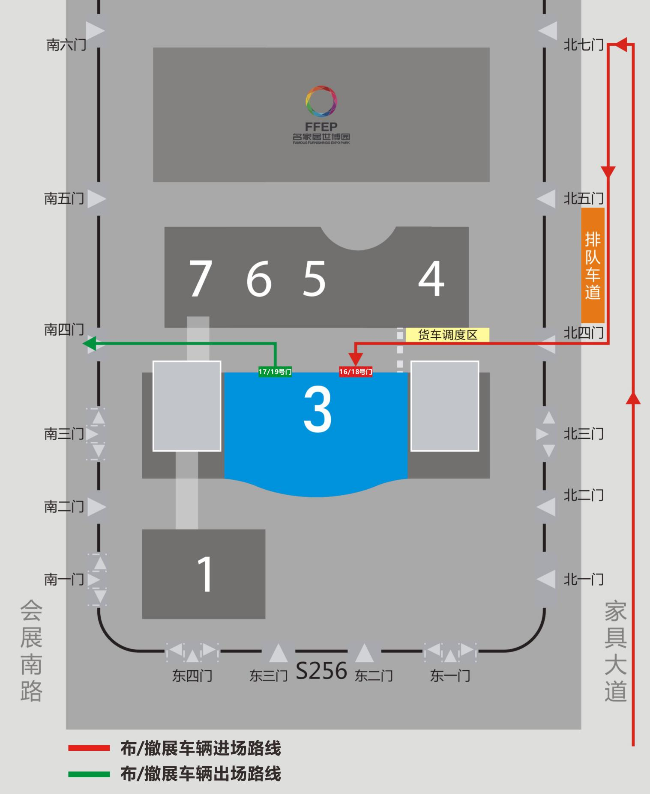
（二）推荐酒店
序号 | 酒店名称 | 星级 | 展馆距离 | 联系人电话
1 | 嘉华大酒店 | 五星 | 展馆对面 | 张春旺13652622195
2 | 厚街国际大酒店 | 五星 | 4.2公里 | 练玉珠13728378081
3 | 波仕酒店 | 商务 | 展馆对面 | 欧惟满 15218201396
4 | 华美达安可酒店 | 商务 | 0.5公里 | 邓榆霖 13510226982
5 | 华庭花园酒店 | 四星 | 展馆南侧 | 吴经理13509211925
6 | 维也纳酒店 | 商务 | 展馆对面 | 王经理18027552199
7 | 慕思酒店 | 商务 | 2.9公里 | 施小姐18122806560
8 | 七天酒店 | 商务 | 2公里 | 周先生13829216489

十二、附件

附件一：参展须知
一、展览中心展会期间，上午9:00开馆，下午5:00闭馆（4日下午4:00闭馆），请参展人员按时进馆、离馆。如需提前或延时工作，请到“展商服务处”办理相关手续。
二、参/布展人员要按规定佩带证件进出展馆，证件不得转借他人使用。
三、布展时参展商要按展会指定的展位布展，布展装饰不得影响公共设施及宣传空间，展览产品不得超出展位，确保展览通道畅通。
四、布展开始后，任何展品、展具不得出馆，展会期间参展商需对自己的展品及贵重财物负责。9:00开馆后，如因参展人员未按时进馆，展品丟失造成损失，责任由参展商自负。
五、严禁携带易燃、易爆、危险品入馆，展馆内严禁吸烟，违者罚款。
六、展馆内不得使用高音喇叭。音响设备需控制音量（60分贝内），不得影响现场广插和他人展示活动。
七、严格遵守展馆各项规定制度，爱护展馆设施，严禁在展厅墙、柱、门、窗和摊位上钉钉子、涂油漆、粘贴标语、广告，严禁在展桌上乱划、用刀子刻字及踩踏桌椅；严禁私自拉电线、插座、使用电炉及拆卸展具。凡违反以上规定，造成损坏的，由参展商负责赔偿，造成重大损失的，要追究有关人员责任。
八、参展商需要在展出场地设置会标、广告、宣传牌等，必须先与组委会联系，办理相关手续后，按指定位置设置。
九、撤展时须将展区的各种粘贴物清除干净，清点好配备的桌椅等展具并摆放整齐，否则不予办理《参展物品出馆放行条》。

广东现代国际展览中心
2023年2月20日

附件二：布展须知
请仔细阅读以下布展须知内容，并有义务告知贵单位参与此次展览的相关工作人员，希望我们的服务能为您的参展工作提供便利。
一、搭建商应严格遵守相关国家法律法规以及展览中心相关规章制度，服从展馆管理和监督检查。
二、搭建商、参展商在布展过程如需申请加班的请于每曰17:00前到“展商服务处”办理加班手续。
三、特装展位搭建商进馆前必须签订《特装展位施工安全责任书》，搭建商应指派专人负责展台施工现场的安全和防火工作。
四、搭建人员在现场施工中，应配戴安全帽和有效证件。
五、请爱护展馆物品，不能在标准展位及配套展具上钉钉、打孔、刻画、蹬踩。展具上不能使用双面胶、 单面胶和即时贴等各种胶制品。标展位上不能倚靠和悬挂重物，未经允许不得拆除或改建标准展位。违者将按实际损失照价赔付。
六、请不要随便抄拿、挪用其他标准展位的桌、椅等物品。标准展位内严禁私拉电源线，严禁私自安装射灯、太阳灯等照明灯具。违反相关法律法规，展馆有权制止。
七、搭建人员在高空作业时，应使用合格安全的提升工具及操作平台，施工人员应系好安全带、戴好安全帽。搭建现场应设安全员负责展位内的施工安全工作。违者按照规定进行整改、纠正。
八、展馆内严禁现场喷漆作业以及电、气焊等明火作业，展馆内严禁使用明火，严禁使用易燃、易爆物品，展馆内严禁吸烟。严禁私拉、乱接电源线。违者将按相关规定严肃处理。
九、严禁利用展馆顶部网架作为吊装展台结构的工具，严禁在防火卷帘门下搭建展台及堆放物品，严禁遮挡展馆消防设施设备（消火栓、红外对射、监控探头、消防通道等）。
十、照明灯具、霓虹灯、各种用电设施及材料应具有国家专业安全认证，应按照国家电气规程标准施工、 安装和使用。严禁使用麻花电线连接电器设备，应使用标准的双护套阻燃电线连接电器设备。电路、电气的 安装必须由持有有效电工证件的人员进行施工，展会期间电工必须随身携带电工证件，以备核查。
十一、禁止直接在展馆柱子上安装灯具灯箱。所有展馆的设备设施不得拆除、搬移和损坏。施工单位不得擅自动用展馆配电箱、水源等固定设施。
十二、搭建商搭建展台，结构必须牢固、安全，搭建材料必须使用防火或经过阻燃处理的材料。严禁在展馆墙面、顶部、拄子、各种专用管线上钉钉、吊挂、捆绑，应严格按照展馆限高搭建展台。
十三、现场施工中，施工材料应放置本展台范围内不得阻塞通道，如阻塞通道，场馆将视其为废弃物处理。
十四、凡搭建二层展位的特装施工单位必须出具加盖特装施工单位公司印章及负责人签字的安全承诺书。
十五、违反上述规定的施工单位，展馆管理人员有权要求施工单位立即纠正、限期整改、停止施工，直至清除出馆。
十六、展览会开幕后，施工单位须留电工、木工等工种人员值班，发现问题及时处理。
十七、撤展过程中禁止出售展位，严禁野蛮施工，搭建商自行负责清理场地，经现场管理人员检查签字后 方可按约定时间退还保证金。
十八、因违反上述规定，展览会期间所发生的一切安全事故和责任，由施工单位全部负责，并承担由此给展馆造成的经济损失。

广东现代国际展览中心
2023年2月20日

附件三：委托搭建证明
请填写完整并上传至主场承建商主场服务平台:http://www.gdhjzc.com；
联系人:颜显茏 手机：189 2559 4628 截止日期：2023年5月31日

兹为 展会参展商，
参展商为 ，展位编号
规格 ，现委托 公司为我方展台搭建商，且证明：
1、该搭建商经考察审核合格确认为本展位唯一指定搭建商且具有搭建资格；
2、该搭建商已同我方签定相关搭建合同，确保展台安全施工及正常运行；
3、我方已明确组委会施工管理相关安全细则，并通知我方指定委托搭建商在现场确保施工安全；
4、配合组委会施工并对展台安全进行监督，如违反场馆相关施工安全规定，组委会有权对展位进行处理; 参展商承诺将对搭建商进行监督，若违反组委会施工管理相关规定，组委会有权追究我方一切责任。

参展商（盖章) ：
法人或授权代表签字：
日期：2023年 月 日

附件四：特装展位施工申报表
请填写完整并上传至主场承建商主场服务平台:http://www.gdhjzc.com；
联系人:颜显茏 手机：189 2559 4628 截止日期：2023年5月31日
注意：1、请将搭建人员身份证号、电工及其他特殊工种的技术证书复印件附在本表之后。
展览会名称
搭建商 |  | 电话：
参展商 |  | 电话：
施工地点
施工时间 | 2023年6月14日-15日 8:00—18:00
撤馆时间 | 2023年6月19日16:00后
施工面积 | m²
施工人数 | 电工： 木工： 其他工种： 总人数：
施工车辆 | 辆
搭建商负责人 | 姓名： | 手机:
搭建商安全负责人 | 姓名： | 手机:
搭建材料
用电情况 | 施工用电： | 展期用电：
网络宽带： 条
用 水： 处
电 话： 部
2、标准展位改为空地展位后，所有标准按照空地展位执行。

附件五：严禁使用扩音设备规定
请填写完整并上传至主场承建商主场服务平台:http://www.gdhjzc.com；
联系人:颜显茏 手机：189 2559 4628 截止日期：2023年5月31日

各参会企业及搭建商:
近年来,众多参展商和观众普遍反映某些企业在展会期间展台噪音较大,对企业参展及观众造成了很大的影响,为了更好地服务于各参展企业和观众,营造展会良好的商务氛围,更好地创造和谐的展览环境,本届展会严禁扩音设备入场,此项目管理规定在参展须知里有明确规定,现对搭建商进行重申,并作出如下管理措施:
1、搭建期间，场馆保安将严禁搭建商携带扩音设备入场。
2、开展后，若发现现场使用扩音设备的展台，音响超过60分贝，或收到其他展商投诉一次的，将给予警告，第二次我们将发出书面通知并断电。
3、展台断电后，企业申请恢复通电须向主办方提交书面保证书，主办方收到搭建商保证书并认可后，方可恢复展台通电。
营造良好的展览环境，需要所有参展企业共同努力，请各搭建商共同遵守！

参展商（盖章）： 搭建商（盖章）：
参展商代表签字： 搭建商代表签字：
2023年 月 日 2023年 月 日

附件六：特装展位施工安全责任书
请填写完整并上传至主场承建商主场服务平台:http://www.gdhjzc.com；
联系人:颜显茏 手机：189 2559 4628 截止日期：2023年5月31日

展位编号：
参展商名称：
搭建商名称：
―、严格遵守东莞市展览、展销活动消防安全管理规定和广东现代国际展览中心相关规章制度，服从组委会或场馆施工管理人员的施工管理和监督检查，保证展台和人身安全。
二、进入施工现场必须佩带经相关单位检测合格的安全帽。
三、施工现场的安全和防火由施工单位负责，施工单位应确定一名施工现场安全负责人，全面负责施工现场的安全、防火工作及施工队伍的管理、
四、展台结构必须牢固、安全，搭建材料应使用难燃或经过阻燃处理的材料，符合环保要求，线材必须使用双层绝缘导线。
五、特装展台必须按消防要求配置灭火器材，展台结构严禁未按要求在展馆顶部、柱子、围栏及各种专用管线上吊挂、捆绑。
六、严禁私自利用展馆顶部网架作为吊装展台结构的工具，如有违反，组委会或场馆有权对该单位作出处罚。
七、展馆防火卷帘门下不得搭建展台结构，如有违反，相关单位有权对该单位作出处罚。
八、使用玻璃装饰展台，应采用钢化玻璃并确保安装可靠，以防破碎伤人。
九、展台应单独申请施工用电、展期用电，严禁私拉乱接电源。电器操作人员应持有劳动部门颁发的特种作业电工操作证。
十、展台施工不得使用易燃、易爆物品，禁止明火作业，施工人员禁止在展馆内吸烟。
十一、展台施工人员需配戴本展览会核发的施工证件，一人一证，定人定岗，严禁证件与展位不符和倒证现象的发生。
十二、照明灯具、霓虹灯灯具、各种用电设施及材料应具有国家专业安全认证，应按照国家电气规程标准施工、安装、使用。
十三、禁止直接在展馆装饰物上安装灯具作为灯箱。
十四、搭建商不得私自动用展馆配电箱、水源、气源等固定设施。
十五、展览会开幕后，搭建商需留电工、木工等工种人员值班，发现问题及时处理。
十六、参展商及搭建商对展览会展位施工安全质量承担责任，如因违规施工等行为造成展位坍塌、坠物、失火等并造成现场人员生命及财产损失，均由参展商及展位搭建商承担赔偿责任，展馆方、组委会不承担任何损害赔偿责任及连带责任。
十七、撤展期间，各搭建商不得野蛮施工、违规撤除展台，违者组委会和场馆将视情节轻重给予严肃处理。
十八、施工过程中，因违反上述规定，组委会及场馆将视情节轻重，下发限期整改通知书。
十九、因违反上述规定，所发生的一切安全事故和责任，由搭建商负责，并承担由此给组委会及场馆造成的所有经济损失。

搭建商（盖章)：
法人或授权代表签字：
日期：2023年 月 日

附件七：消防安全责任书
请填写完整并上传至主场承建商主场服务平台:http://www.gdhjzc.com；
联系人:颜显茏 手机：189 2559 4628 截止日期：2023年5月31日
甲方：广东现代国际展览中心
乙方：
根据东莞市消防相关条例和《中华人民共和国治安管理处罚条例》的有关规定，甲、乙双方均有责任确保布展参展期间的安全，为明确责任，做好布展、参展期间的治安、消防工作，特签订本消防安全责任书，具体内容如下：
1、展览中心应要求每一位参展商必须与组委会签订治安消防责任书，以进一步明确消防安全责任，把展会的消防安全工作落实。
2、要求参展商在设计参展图时，按照消防法规，留足消防疏散通道，严禁遮挡消防栓等消防设施。
3、在审查确定展位图和特装工程方案时，要求平面设计图、立体设计图、效果图三图齐全，并严把特装设计方案消防安全评审第一关，针对每个展会的特点单独制定消防应急方案。
4、禁止参展商的展位阻塞消防通道。
5、督促搭建人员对木质易燃材料必须双面涂刷防火涂料三遍，电线穿阻燃管，严禁裸露接线。
6、展位搭建不得封顶。
7、展厅内如只设一条通道的，该通道宽度不得小于6米，展厅内设两条或以上通道的，通道宽度不得小于4米。
8、严禁乱接、乱拉电线和擅自安装电气设备（含照明灯、广告灯饰）。确需要安装者，必须事先申报，并由展览中心负责安装。若自行安装，必须经技术审核、书面批准。
9、 广告灯箱要留有散热孔和符合防火要求。
10、在施工、装修、布展中不得阻挡、挪用、圈占、损坏消防栓、摄像头等消防安全设施，任何物体必须与天花板保持0.8米以上的净空。任何物体不得影响喷淋头、烟感探头发挥功能。
11、乙方应随时接受甲方管理人员的监督检查，对提出的不安全隐患立即整改。
12、经甲方确认，乙方在施工期间无违反本责任书及其他相关管理规定的行为且验收合格，甲方可如数退还乙方参展装修施工押金；如乙方在施工期间，违反本责任书及其他相关管理规定，给甲方造成经济损失和不良影响的，甲方有权要求乙方立即停止施工，并酌情扣留部分或全部装修押金作为违约金；因乙方过失，造成重大责任事故，乙方需承担法律责任，并赔偿甲方的全部经济损失。
13、本责任书一式两份，双方各执一份。自签字盖章之日起生效。
14、如有未尽事宜，双方另行协商解决。
搭建商（盖章)：
法人或授权代表签字：
日期：2023年 月 日

附件八：违规扣罚规定
请填写完整并上传至主场承建商主场服务平台:http://www.gdhjzc.com；
联系人:颜显茏 手机：189 2559 4628 截止日期：2023年5月31日

参展商及其搭建商须确保遵守大会或展馆列出的规则与条例。如参展商及其搭建商违反大会的规则与条例，将会按照《违规扣罚规定》被扣罚施工押金，具体标准如下：
序号 | 施工押金罚则 | 扣减金额
1 | 展位设计图的申报和现场搭建不符，违反展馆的消防及安全规定，包括：（1）展位设计图瞒报高度、现场展位结构超高或展品超高，结构垂直投影超展位范围等；（2）使用材料不符合消防规定、对大会发出的整改通知内容中存在的安全隐患未按时整改；（3）因展位施工材料劣质或聘请无资质人员造成人员伤亡的。 | 100%
2 | 使用弹力布作为搭建材料；所使用的材料不符合国家B1级防火标准。 | 100%
3 | 展位的结构、装饰、灯具、家具以及展品等超出展位租用面积范围。 | 50%
4 | 使用展馆或隔壁展位的结构固定自身展位或作装饰之用。 | 50%
5 | 搭建的空箱、废料、包装物、木结构、指示牌等未按大会规定放到大会仓存储区域的。 | 50%
6 | 在进场/撤场期间未能适当/及时处理其产生之垃圾、包装材料或建材。  在布展/撤展期间未能在限定时间内清理好搭建物料或未处理好产生的垃圾、包装材料或建材的，故意遗留展位垃圾及结构在展馆及展馆周边的。 | 100%
7 | 损毁展馆设施（如墙壁、门口、地面、柱子等）)。 | 展馆/主场商定价格
8 | 私自接驳电力及水源等场馆固定设施，电力超出实际报备使用量，而导致防水快速接头融化的。聘请无资质电工操作导致产生安全问题的。 | 100%
9 | 因背板未作美化或美化不达标，对相邻展位形象造成影响的；未经申报将公司产品或广告喷绘直接包缠展馆柱子违规进行广告发布的。 | 50%
10 | 遗失电箱、遗失电箱挡板、损坏防水快速接头、损坏电箱外壳、烧坏空气开关、违规撤展导致损坏其他展位。损坏展馆固定设施、损坏地面等。 | 展馆/主场商定价格
11 | 聘请公众表演不符合公安部门相关规定，未经公安部门批准的，含色情成分演出的（如钢管舞、人体彩绘等）)。 | 100%
12 | 展位展品或表演活动声音超60分贝的，对周边展商及大会形象造成恶劣影响的。 | 100%
13 | 布、撤期间发现高空作业者未带安全帽。 | 200元/人/次
14 | 现场进行刷油漆、涂料、乳胶漆、批灰等相关工序。 | 500元/次
15 | 未按要求张贴展位号。【展位设计必须包括展位号,并展示在展位的明显位置 （招牌、背景板或门头。）展位号必须显示完整，即包含展馆号及展位编号，如 2A01（展位号的字体高度不少于 15cm）】。 | 200元
16 | 撤展期间，搭建商未拆完并清理展位离场。 | 200元/㎡
17 | 撤展期间，造成地面、墙壁或其它部位的油渍、涂料及其他液体的清洁。 | 600元/㎡
18 | 未以安全的方式搭建或拆除展位（违规举例：展位未拆卸前将之推倒、将玻璃粉碎或使用超过2米高的木梯子，超过4米的高空作业务必使用脚手架。） | 300元/次

搭建商（盖章)：
法人或授权代表签字：
日期：2023年 月 日

附件九：特装承建商进场人员申报
一、按照政府关于举办展览会的疫情防控要求，为了您和他人的健康和安全，顺利进馆，请各参展商现场负责人、工作人员、搭建商等按以下申报流程，如实进行申报。
1、有身份证，直接在门禁闸机刷身份证进馆（无需登记）。
2、无身份证，现场扫码“现代会展”小程序进行注册登记进馆。
二、参展商、施工人员进入场馆须全程佩戴口罩。展会现场防疫措施将按政府部门要求及实际情况进行及时调整，请遵守现场规定并予以配合。

附件十：物流信息单
2023中华品牌商标博览会
发货人： |  | 联系方式：
参展商：
展会名称：2023中华品牌商标博览会
收货单位：
收货地址：广东省东莞市厚街展家具大道广东现代国际展览中心3号馆4号门
收货人：联系人：席晓亚 手机号：15032120684（转） （展商名+电话）
展品总数量： |  |  | 展品体积： 立方米
展馆号： | 展位号： |  | 货品需由展商自提到展位
备注：将此唛头内容填写完整，然后打印贴在货物外包装上。

